Project6_108820006_楊品賢 個人報告

本次作業要我們利用Harris Corner Detection以及SIFT進行影像特徵的提取。若影像的特徵為角點明顯，則可單純使用cornerHarris；而SIFT則可更廣泛的提取各種影像的特徵。特徵提取的原理相當抽象，若接觸不夠時間不夠久，真的非常難理解。我也只能簡單的了解特徵提取的基本觀念以及語法，之後若有機會再去深入探討。

以下是調整cornerHarris的各項參數所觀察出來的結果：

1. blocksize越大，角點區域的標示點愈密集，可能代表有更多區域被判斷為角點。

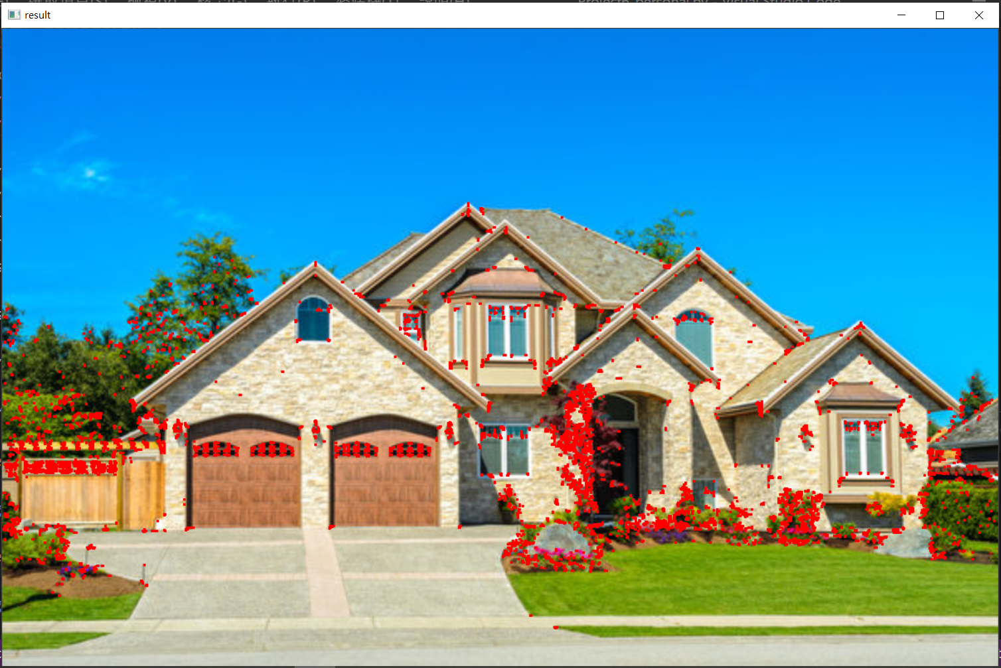 左圖為blocksize = 2的結果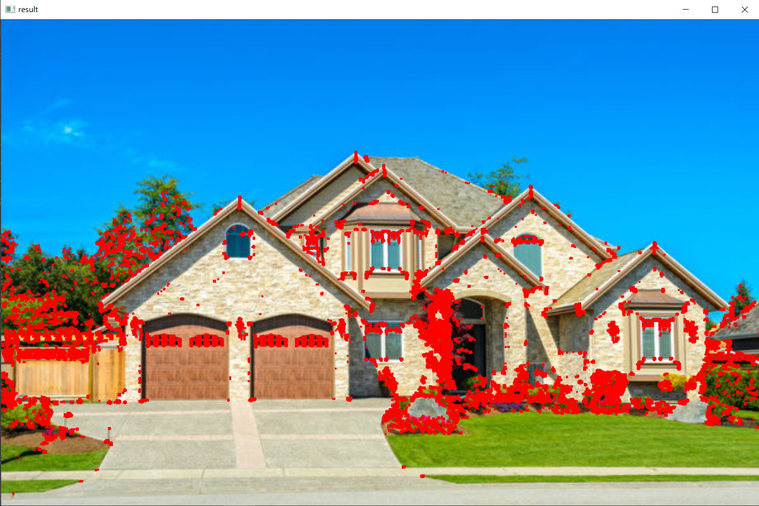 左圖為blocksize = 4的結果

1. 當我們把ksize從從1調整至7時，我們從結果的影像中發現，屋簷區的標示點的密度明顯降低，但其他區域(例如樹)的標示點較前者密集一些。

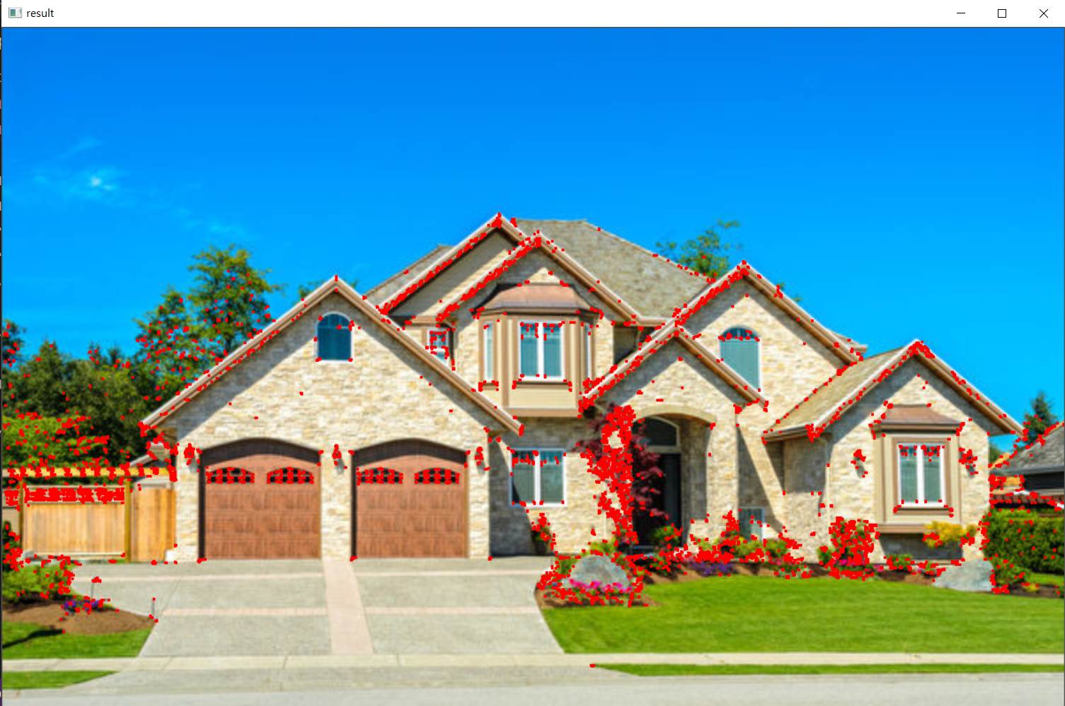 左圖為ksize = 1的結果

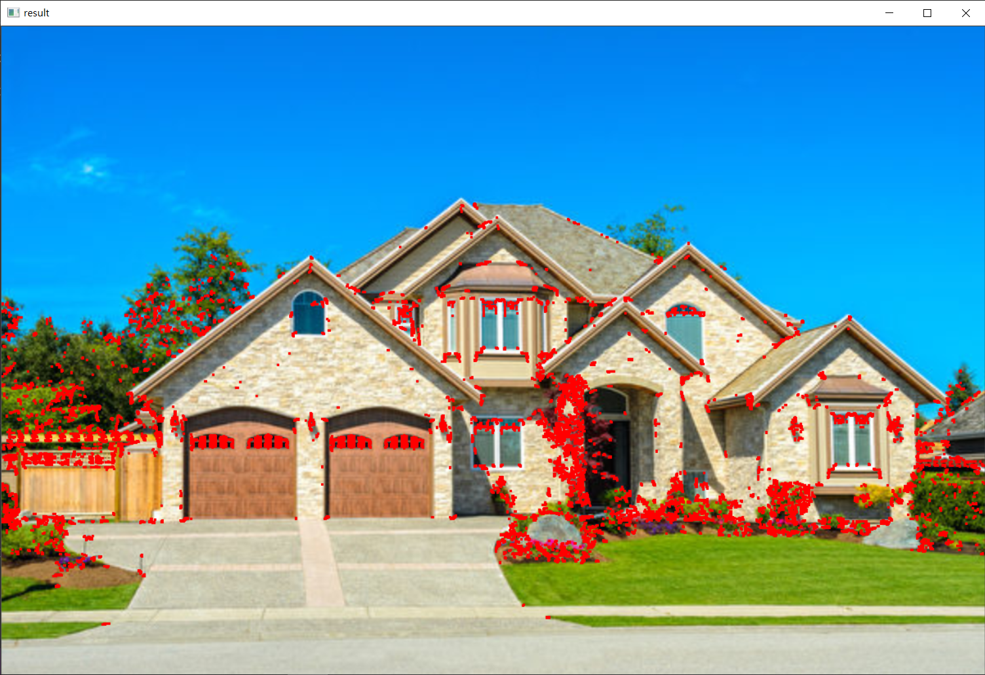 左圖為ksize = 7的結果

1. k值愈高，標示點愈密集。

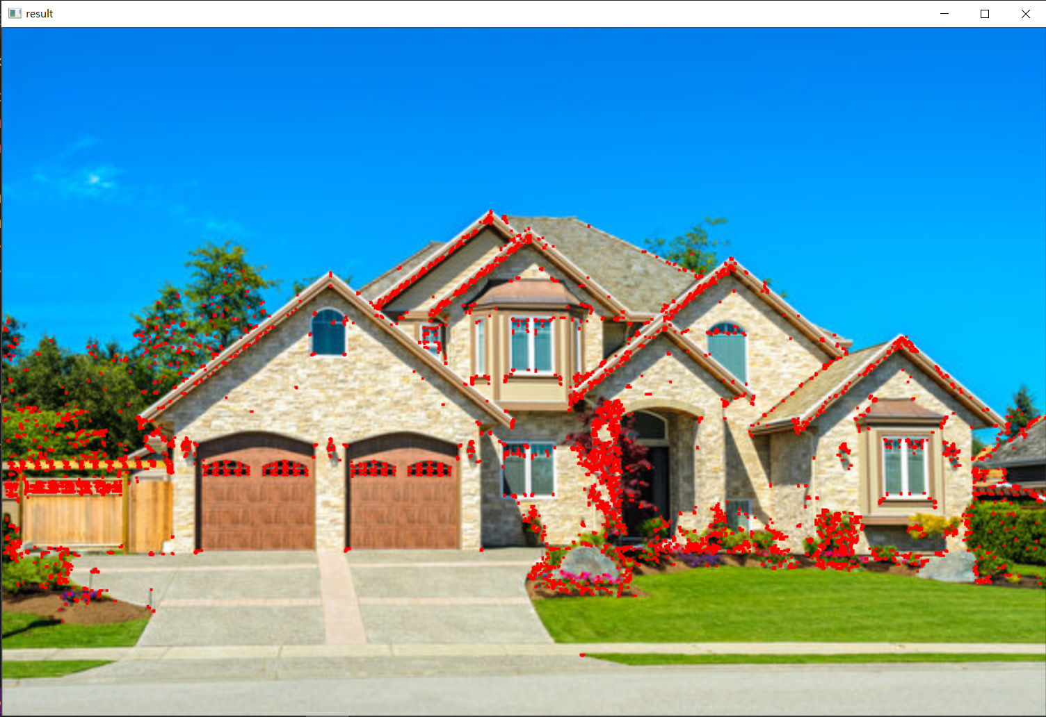 左圖為k = 0.04的結果

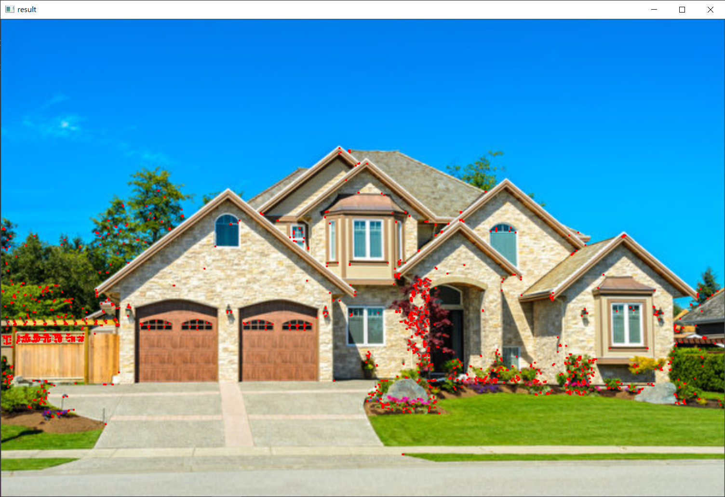 左圖為k = 0.16的結果

若需要提取的影像類型的特徵為有明顯的角點，則cornerHarris是一個非常好用的工具。如果再搭配SVM一起使用，則可先將大量的影像進行角點特徵的提取，接著將提取並標示後的影像送入SVM進行訓練，即可預測該圖是否為具有我們所需要的特徵的影像。